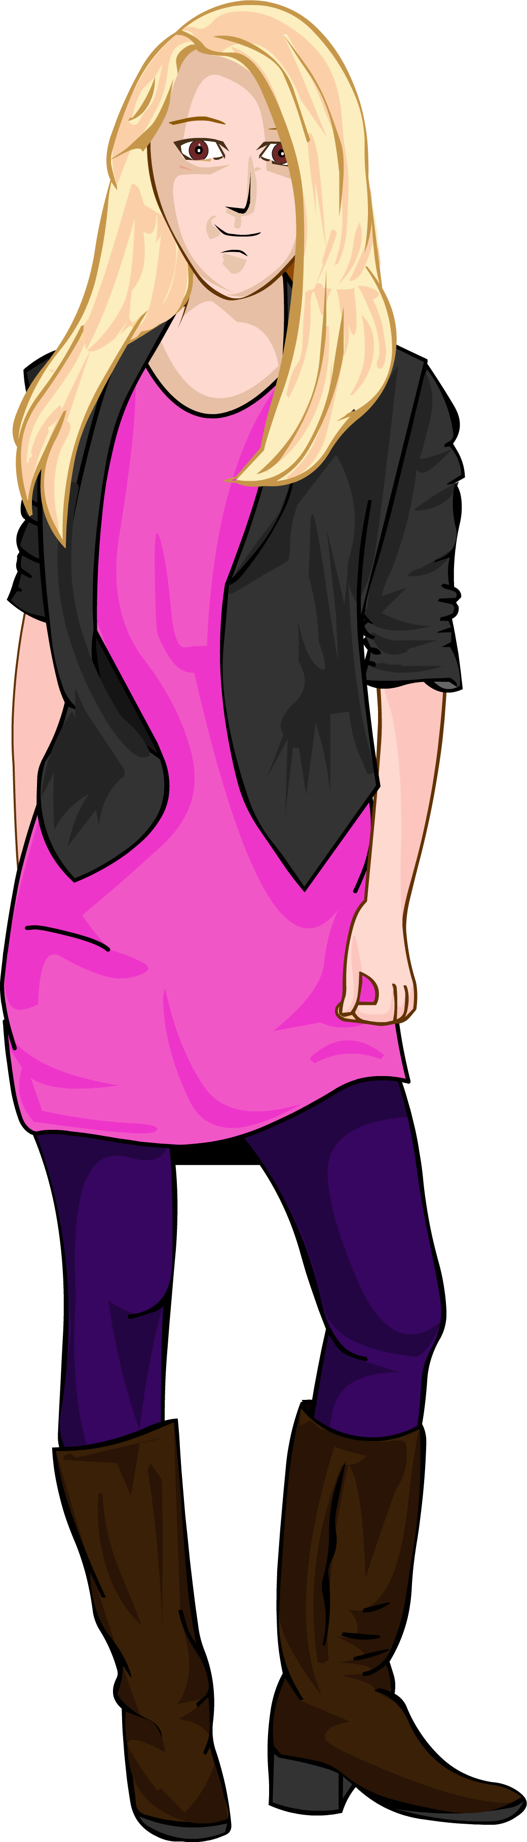
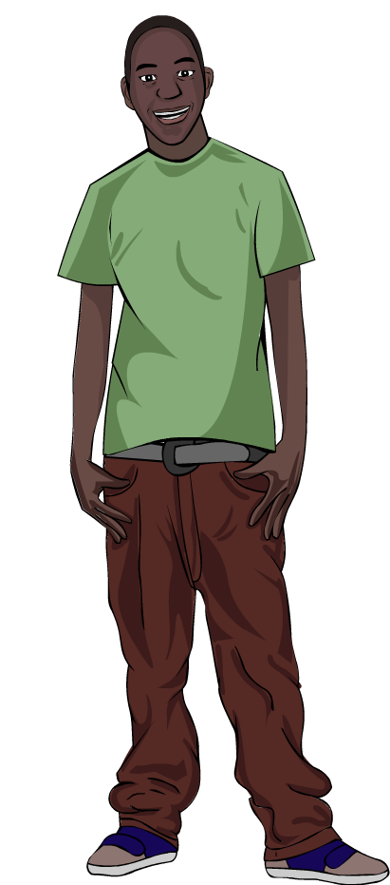

Η Χλόη πιέστηκε από τον Κρις να κάνουν σεξ και παρόλο που δεν το γνωρίζει, μολύνθηκε από χλαμύδια.
Πώς την έκανε να αισθανθεί ο Κρις; Πώς αλλιώς θα μπορούσε να χειριστεί την κατάσταση; Πώς αλλιώς θα μπορούσε ο Κρις να χειριστεί την κατάσταση; Τι πρέπει να κάνει η Χλόη τώρα;

Παρόλο που η Χλόη έχει χλαμύδια, ο Ας δεν κόλλησε γιατί χρησιμοποίησαν προφυλακτικό.
Πώς επηρέασε τη συμπεριφορά της Χλόης σχετικά με τη χρήση προφυλακτικών η προηγούμενη εμπειρία της; Ποια είναι η γνώμη σας για τη στάση του Ας σχετικά με τη χρήση προφυλακτικών; Μπορείτε να σκεφτείτε άλλους καλούς τρόπους συζήτησης του θέματος χρήσης προφυλακτικού;

Η Άννα μολύνθηκε με χλαμύδια από τον Κρις γιατί δεν χρησιμοποίησαν προφυλακτικό.
Γιατί πιστεύετε ότι το «τράβηγμα» του Κρις δεν είχε αποτέλεσμα; Γιατί πιστεύετε ότι το πλύσιμο δεν είχε αποτέλεσμα; Σε ποιο σημείο θα έπρεπε η Άννα να θέσει το θέμα της χρήσης προφυλακτικού; Τι έπρεπε να πει;

SH 3
STI
Είμαι η Άννα
Πήγα σε ένα πάρτι στο σπίτι του Κρις την προηγούμενη εβδομάδα.
Πριν δεν τον ήξερα πολύ καλά αλλά τώρα τον ξέρω, έκανα σεξ μαζί του.
Όταν αρχίσαμε να μιλάμε είδαμε ότι έχουμε πολλά κοινά και συνεχίσαμε για πολύ ώρα. Λόγω του θορύβου, πήγαμε επάνω στο δωμάτιό του. Φιληθήκαμε και ειλικρινά μου άρεσε. Μετά, πριν καλά-καλά το καταλάβω, έβγαλε τη μπλούζα του, μετά εγώ τη δική μου, φιληθήκαμε κι άλλο και μετά κάναμε σεξ.
Είχα ξανακάνει σεξ, αλλά με προφυλακτικά. Έχω σοκαριστεί λίγο με τον εαυτό μου που δεν χρησιμοποίησα με τον Ίμμι, αλλά όλα έγιναν πολύ γρήγορα. Σκεφτόμουν συνέχεια, θα πω κάτι σε ένα λεπτό.
Αλλά ποτέ δεν ήταν η κατάλληλη στιγμή. Τραβήχτηκε έξω πολύ γρήγορα μετά την επαφή. Μετράει αυτό για κανονικό σεξ; Πλύθηκα επίσης πολύ καλά μετά για να βεβαιωθώ ότι είμαι καθαρή.
Νιώθω βέβαια λίγο χαζή τώρα, πώς το άφησα να συμβεί αυτό;
Γεια, είμαι η Χλόη
Το αγόρι μου είναι ο Κρις, είναι 17 και βγαίνουμε εδώ και 5 μήνες.
Πρόσφατα όμως, τα πράγματα μεταξύ μας ήταν λίγο περίεργα.
Ντρέπομαι κάπως να το πω, αλλά καυγαδίζαμε λίγο για το σεξ. Εγώ ήμουν παρθένα, ενώ αυτός όχι. Ήθελε να κάνουμε σεξ. Αρχικά ήμασταν ΟΚ μόνο με φιλιά και χάδια αλλά τον προηγούμενο μήνα μου έκανε τηλεφωνικά μια επίθεση για το σεξ.
Για μένα αυτό είναι σοβαρό θέμα, αλλά δεν ήθελα να του το πω γιατί μπορεί να θύμωνε και να με παρατούσε ή δεν ξέρω τι άλλο. Μου είπε ότι αν τον αγαπούσα, θα το έκανα για να τον ευχαριστήσω, αλλά εγώ; Εγώ δεν ήμουν και πολύ ευχαριστημένη.
Μου είπε ότι φερόμουν σαν ένα χαζό παιδί οπότε τελικά το έκανα. Παρόλα αυτά με παράτησε μερικές εβδομάδες μετά.

Είμαι ο Ας, γεια χαρά
Η φωτογράφηση μόδας είναι το πάθος μου. Υπάρχουν τόσες όμορφες γυναίκες στο χώρο της μόδας! Ξεκινάω μαθήματα στο κολλέγιο το Σεπτέμβριο. Πριν γνωρίσω όμως τη δική μου Κέιτ Μος, γνώρισα ένα κορίτσι, τη Χλόη.
Είναι ντροπαλή, αλλά το βρίσκω χαριτωμένο. Μου είπε ότι ο πρώην της ήταν ένας βλάκας. Θέλω να είμαι σίγουρος ότι θα της φερθώ καλά. Έτσι όταν προχωρήσαμε λίγο, είπα «πρέπει να βάλω προφυλακτικό» και εκείνη είπε ότι δεν πειράζει. Σκέφτηκα, ΓΙΑ ΚΑΤΣΕ ΛΙΓΟ, ΒΡΕ ΚΟΡΙΤΣΙ ΜΟΥ!
Μου αρέσεις αλλά δεν θέλω μωρά, δεν μπορώ να φροντίσω ούτε εσένα ούτε ένα μωρό αν λείπω στην εβδομάδα μόδας! Επίσης δεν θέλω να κολλήσω καμιά αρρώστια ούτε να χάσω το πέος μου!
Το συζητήσαμε και μου είπε ότι νόμιζε πως δεν θα ήθελα να χρησιμοποιήσω προφυλακτικό γιατί ο πρώην της δεν ήθελε. Αυτό δεν ισχύει για μένα, θέλω να τα χρησιμοποιώ. Έτσι μιλήσαμε λίγο ακόμη και περιμέναμε μέχρι να αγοράσουμε ένα. Και μετά ήταν όλα τέλεια, φίλε.

